Practica 3 Calculadora

**Desarrollo de aplicaciones multiplataforma**

**Practica 3**

**31/10/2017**

David Román Rey

Índice de Contenidos

Índice de Figuras 3

1. Interfaz principal 4

1.1. Logearse 4

1.2. Calculadora 5

1.3. Pitágoras 6

# Índice de Figuras

Figura 1. Interfaz genérica 4

Figura 2. Apartado logearse 4

Figura 3. Salir del Programa 4

Figura 4. Calculadora. 5

Figura 5. Calculadora Resultado 5

Figura 6. Teorema de Pitágoras. 6

Figura 7. Calculo de Hipotenusa 6

# Interfaz principal

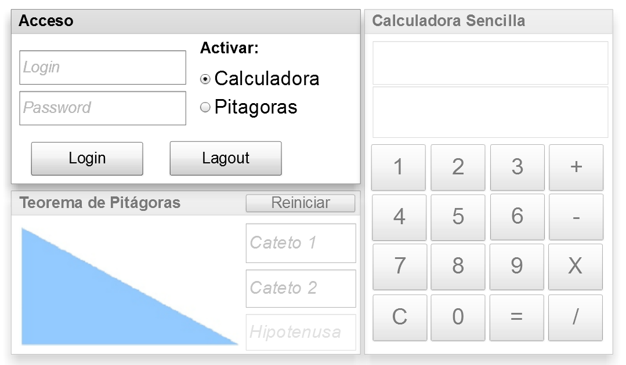

Figura 1. Interfaz genérica

Esta interfaz tiene varios puntos donde podemos logearnos, calcular el teorema de Pitágoras y una calculadora sencilla.

## Logearse

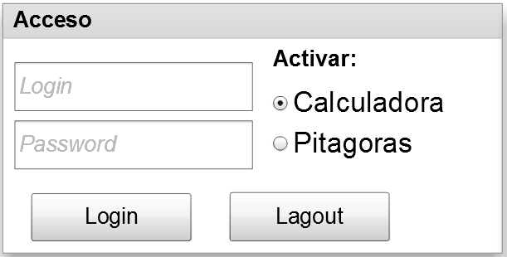

Figura . Apartado logearse

En este punto, podemos logearnos con nuestro usuario y contraseña, a la hora de logearse se nos activara el que tenemos seleccionado por defecto que es calculadora.

Cuando nos logeamos el botón login se queda inactivo quiere decir que estamos dentro del programa. Para salirnos solo tenemos que pulsar lagout con un mensaje de confirmación.

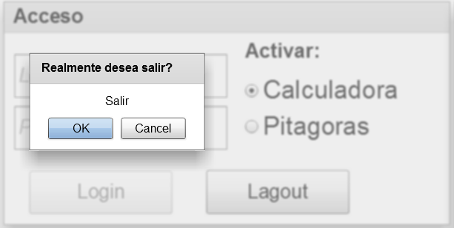

Figura . Salir del Programa

## Calculadora

Dentro de calculadora podemos hacer varias operaciones sencillas**.**

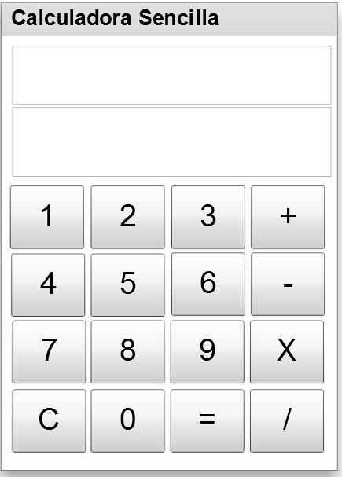

Figura . Calculadora.

**Ejemplo:**

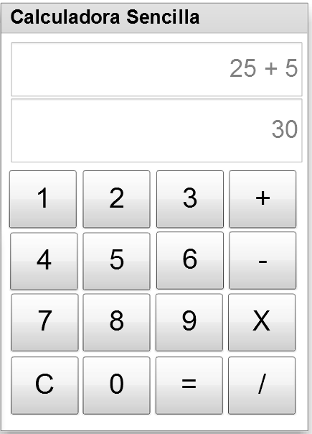

Figura . Calculadora Resultado

## Pitágoras

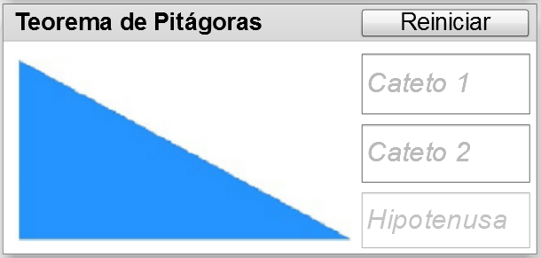

Figura . Teorema de Pitágoras.

En el teorema de Pitágoras podemos el usuario puede escribir los catetos y a la hora de hacer click en la imagen le calcula la hipotenusa. Si el usuario quiere limpiar los valores, solo tendrá que pulsar en el botón reiniciar y limpiara los valores.

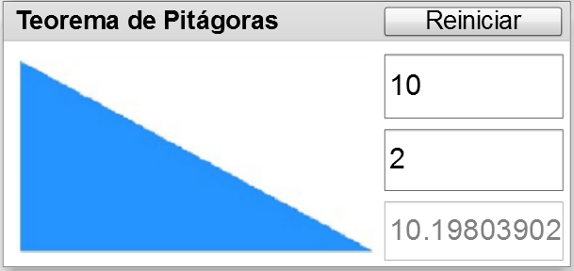

Figura . Calculo de Hipotenusa